02.11.2021г. группа 1ТМ 3 пара дисциплина ОДБ.02 Литература
Преподаватель Романюта Маргарита Вадимовна
Занятие № 12
Лекция № 12. Тема «Ф. М. Достоевский. Роман «Преступление и наказание». Наказание Родиона Раскольникова» . План
1. Двойники Раскольникова в романе.
2. Образ Сони Мармеладовой.
3.Наказание Родиона Раскольникова.
Цели:
Образовательные
1. Ознакомить студентов с образами «двойников» и «антиподов» Родиона Раскольникова и рассмотреть как они помогают раскрыть характер главного героя;
2. Раскрыть образ Сони Мармеладовой как нравственный идеал Ф.М. Достоевского;
3. Раскрыть перед студентами сложный внутренний мир Раскольникова, его нравственные муки;
4. Показать начало нравственного возрождения Раскольникова через веру и любовь.
Развивающие:
1. Развивать критическое мышление студентов и интерес к исследовательской работе.
2.Формировать умения в монологической форме выражать свою точку зрения, решать проблемную ситуацию;
Воспитательные :
1.Воспитывать любовь к русской классической литературе и художественному слову;
2.Воспитывать сострадание, сочувствие, сопереживание.
1. Двойники Раскольникова в романе.
В романе Фёдора Михайловича Достоевского «Преступление и наказание» двойниками Раскольникова является целый ряд героев. Каждый из двойников несёт свою смысловую нагрузку и служит более полному раскрытию личности главного героя. В центре романа стоит мрачная фигура Родиона Раскольникова. Автор неслучайно наделил своего героя говорящей фамилией. Личность молодого человека противоречива и, как мозаика, состоит из разрозненных, будто несвязанных между собой частей. У каждой из них в романе появляется своё зеркальное отражение в виде отдельно взятого героя.
В зеркальном отражении главного героя, мы заметим двойника. Это счастливый избранник Сестры Раскольникова, Пётр Петрович Лужин. 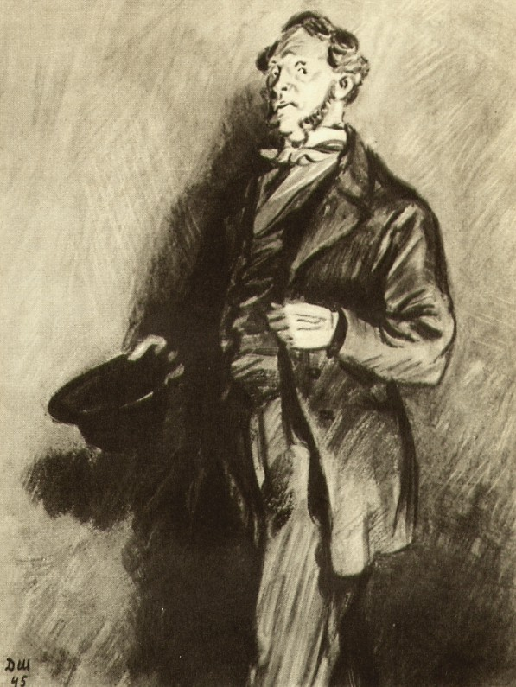
Лицемерный человек, пытающийся казаться честным и благородным, на самом деле имеет подлую и лживую натуру. Какая же черта характера нашего героя выпукло изображается в этом образе? Лужин, идя к своей цели, руководствуется принципом: «Все средства хороши». Он пользуется бедственным положением Дуни, оговаривает Соню, заботясь лишь о своём благополучии. Раскольников, проверяя свою теорию, действует так же. Образ Петра Петровича Лужина помогает понять эгоистическую сущность идеи главного героя.
Загадочная фигура Свидригайлова вызывает неприязненное отношение читателя. Это порочный человек, для которого не существует законов нравственности и морали. Он способен на убийство, растление малолетних детей, измену жене и другие гадкие поступки. Но его фраза: «Мы одного поля ягоды», – обращённая к Раскольникову, даёт нам понять, что у героев есть схожие черты. Родион Раскольников так же, как и загадочный господин Свидригайлов, совершает преступление. По его вине гибнут люди, а он не чувствует раскаяния. Подобное поведение роднит его с этим отрицательным персонажем. Фигура Свидригайлова полна противоречий так же, как образ главного героя.
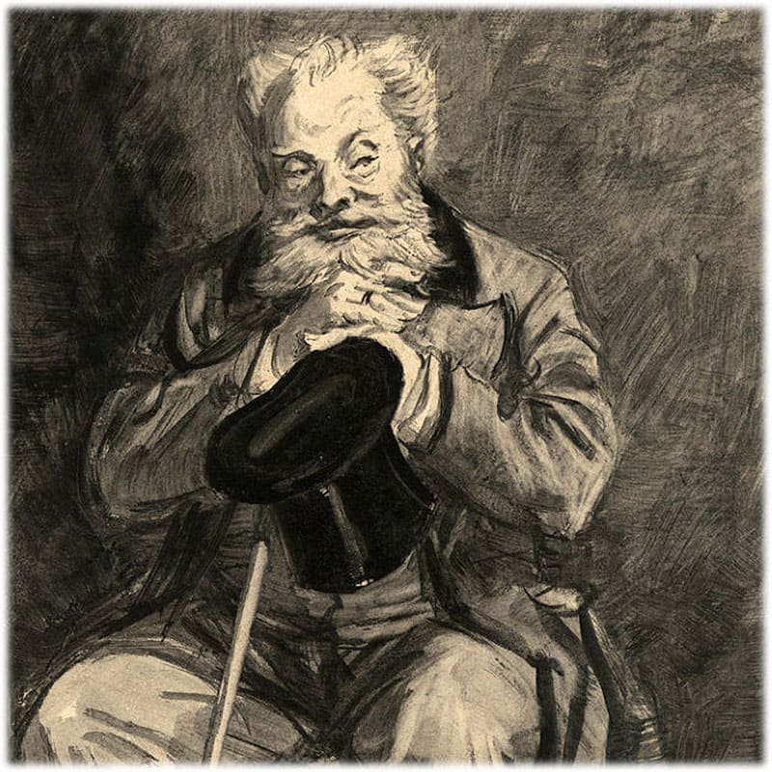
Он способен на благородные поступки: помогает осиротевшим детям Мармеладова, даёт деньги Соне Мармеладовой. Но его отвратительная сущность от этого не меняется. Знакомство с ним показывает, к каким страшным последствиям может привести отрицание заповедей христианства и безнаказанность. Двойники Раскольникова в романе «Преступление и наказание» Достоевского помогают разобраться в сложном характере главного героя, рассмотреть отдельно взятые черты характера, будто через увеличительное стекло. Благодаря этому приёму, мы понимаем мотивы поступков и осознаём неотвратимость наказания за совершённое преступление.
2. Образ Сони Мармеладовой.
Автор знакомит нас с Сонечкой Мармеладовой не сразу. Она появляется на страницах романа, когда страшное преступление уже совершено, погибли два человека, и Родион Раскольников погубил свою душу. Кажется, ничего в его жизни поправить уже невозможно. Однако знакомство со скромной девушкой изменило судьбу героя и возродило его к жизни. В первый раз мы слышим о Соне из рассказа несчастного пьяного Мармеладова. В исповеди он рассказывает о своей несчастной судьбе, о голодающей семье и с благодарностью произносит имя старшей дочери. Соня – сирота, единственная родная дочь Мармеладова. До недавнего времени проживала вместе с семьёй. Её мачеха Катерина Ивановна, больная несчастная женщина, выбивалась из сил, чтобы дети не умерли голодной смертью, сам Мармеладов пропивал последние деньги, семья испытывала крайнюю нужду. От отчаяния больная женщина нередко раздражалась по пустякам, устраивала скандалы, попрекала падчерицу куском хлеба. Совестливая Соня решилась на отчаянный шаг. Чтобы хоть как-то помочь семье, она начала заниматься проституцией, жертвуя собой ради родных ей людей. История бедной девушки оставила глубокий след в израненной душе Раскольникова задолго до личного знакомства с героиней. Она как бессловесный призрак возникает на пороге своего родного дома во время смерти отца, раздавленного пьяным извозчиком. Робкая по натуре, она не посмела войти в комнату, чувствуя себя порочной и недостойной. Нелепый, дешёвый, но яркий наряд указывал на род её занятий. «Кроткие» глаза, «бледное, худое и неправильное угловатое личико» и весь облик выдавал натуру кроткую, робкую, дошедшую до крайней степени унижения.
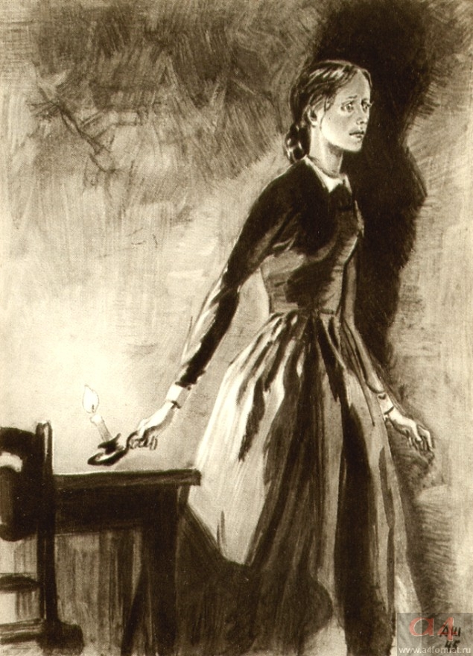
«Соня была малого роста, лет семнадцати, худенькая, но довольно хорошенькая блондинка, с замечательными голубыми глазами». Такой предстала она перед глазами Раскольникова. Полная характеристика Сони Мармеладовой в романе «Преступление и наказание» складывается из анализа её поступков. Физическая слабость и нерешительность сочетается в ней с огромной душевной силой. В основе её существа лежит любовь. Ради любви к отцу она отдаёт ему последние деньги на похмелье. Ради любви к детям продаёт своё тело и душу. Ради любви к Раскольникову едет за ним на каторгу и терпеливо выносит его равнодушие. Доброта и умение прощать отличают героиню от других персонажей повествования. Соня не держит зла на свою мачеху за искалеченную жизнь, не смеет осуждать своего отца за слабохарактерность и вечное пьянство. Она способна простить и пожалеть Раскольникова за убийство близкой ей Лизаветы. «Нет никого несчастнее тебя в целом свете», – говорит она ему. Чтобы так относиться к порокам и ошибкам окружающих людей, надо быть очень сильным и цельным человеком. Откуда у слабой хрупкой униженной девушки такое терпение, выносливость и неисчерпаемая любовь к людям? Вера в бога помогает Соне Мармеладовой выстоять самой и протянуть руку помощи другим. «Что бы я без бога-то была?» – искренне недоумевает героиня. Неслучайно измученный Раскольников идёт к ней за помощью и именно ей рассказывает о своём преступлении. Вера Сони Мармеладовой помогает преступнику сначала признаться в совершённом убийстве, потом искренне раскаяться, поверить в Бога и начать новую счастливую жизнь.
3. Наказание Родиона Раскольникова.
После того, как совершено фактическое преступление – убийство старухи-процентщицы – наказание начинается сразу же. Заключается оно во внутренних переживаниях героя. Несмотря на то, что совесть его остается спокойной до самой каторги, его состояние мечется из одного края в другой. Он то готов пойти и сдаться полиции, то радуется, что подозрения отводятся от него. Сразу же после совершения убийства Раскольников осознает, что жизнь уже не будет прежней. Он больше не сможет чувствовать себя наравне со всеми. Мучительное чувство отчужденности, разъединенности со всем человечеством одолевает героя. Даже самые близкие и любимые люди – мать и сестра, теперь мучительны для него. Он видит их любовь, но не способен принять ее, ведь он – убийца. Раскольников сознательно отрезает себя от мира любимых людей, сам наказывая себя за свое преступление. Теория Раскольникова начинает рушиться, причиняя ему не меньшую боль, чем отчужденность. Герой осознает, что если бы он убил старуху от голода, а не из философских убеждений, ему было бы гораздо легче и проще принять свое злодеяние. Эту мысль подтверждает сходство героя с Лужиным и Свидригайловым. Замечая схожие черты с ненавистными ему людьми, Раскольников понимает, что теория его оказывается совершенно не той, какой он видел ее до убийства. Если раньше он думал, что с помощью свершения правосудия спасет мир, поможет обездоленным, оградит униженных от таких, как эти герои, то сейчас он понимает, что теория только максимально сближает его с этими ненавистными личностями. По прошествии нескольких дней Раскольников уже не в состоянии объяснить даже самому себе, зачем он совершил это убийство. В исповеди Сонечке он заявляет, что убил не старушку, а себя. В этом и заключается наказание Раскольникова – убив «вошь», он убивает сам себя, свою идею, свое спокойствие. Все, что было дорого Раскольникову убито вместе с процентщицей и ее сестрой, и никогда больше Раскольников не сможет жить нормальной жизнью.
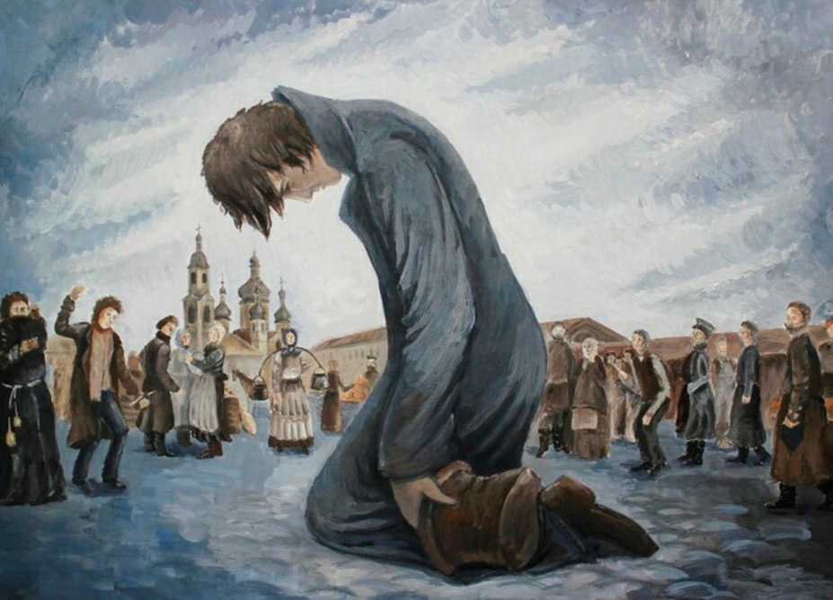
Все в совокупности влияет на героя уничтожающим образом. Муки совести, разочарование в теории, понимание, что убийство совершенно бессмысленно, страх быть разоблаченным и в то же время страх навсегда остаться один на один со своим преступлением – вот в чем состоит наказание Раскольникова. Вместе эти факторы заставляют героя мучаться, метаться в дебрях своей души, терзаться сомнениями, предавать своих близких и самого себя. Человеческие чувства сами наказали своего хозяина, который решил поставить над собой эксперимент, обернувшийся страшным преступлением и не менее страшным наказанием. Раскольников был уверен, что способен исправить общество, что он «право имеет» убивать и вершить суд. Но его уверенность рушится под гнетом человеческих чувств, мук и терзаний. Таким образом, наказание Раскольникова кроется не просто в законе. За убийство, за свою страшную теорию, за попытку превознестись над другими, клетка собственного разума и чувств закрывает Раскольникова от всего мира.
Домашнее задание:
1.Составить краткий конспект по каждому пункту плана.
2.Выполнить тестовое задание.
1. Чья это характеристика? Укажите в ответе фамилию героя в И.п.
"...положил взять девушку честную, но без приданого, и непременно такую, которая уже испытала бедственное положение; потому, как объяснил он, что муж ничем не должен быть обязан своей жене, а гораздо лучше, если жена считает мужа за своего благодетеля".
2. Чьи это слова? Укажите фамилию героя в И.п.
"Мы с тобой одного поля ягоды"
3. Кто распустил о Дуне слух о её непорядочности?
а) Лужин Петр Петрович
б) Свидригайлова Марфа Петровна
в) Свидригайлов Аркадий Иванович
г ) Мармеладова Катерина Ивановна
4. Кто спас Соню от обвинения в воровстве у Лужина 100 рублей?
а) Лебезятников
б) сам Лужин
в) Раскольников
г) Свидригайлов
5. Зачем Лужин подкинул Соне деньги, желая обвинить ее в воровстве?
а) Лужин желал отомстить Дуне
б) Лужин таким способом желал вернуть Дуню
в) Лужин желал отомстить Раскольникову
г) Лужин не подкидывал деньги, Соня их украла
6. О каком признании идет речь в этом отрывке?
«Прошла еще ужасная минута. Оба все глядели друг на друга.
— Так не можешь угадать-то? — спросил он вдруг, с тем ощущением, как бы бросался вниз с колокольни.
— Н-нет, — чуть слышно прошептала она. — Погляди-ка хорошенько. ... — Угадала? — прошептал он наконец.
— Господи! — вырвался ужасный вопль из груди ее…»
а) признание Свидригайлова Дуне в своей подлости
б) признание Раскольникова Соне в совершенном преступлении
в) признание Мармеладова Екатерине Ивановне в своей беспомощности
г) признание Лужина Дуне в любви
7. Чей это портрет?
"...была малого роста, лет восемнадцати, худенькая, но довольно хорошенькая блондинка, с замечательными голубыми глазами».
а) портрет Дуни
б) портрет Сони
в) портрет Полины
г) портрет случайной девушки
8. Какой предмет дает Соня Раскольникову, когда направляет его покаяться народу на перекрестке в совершенном преступлении?
а) Евангелие
б) образок
в) крестик
г) драдедамовый платок
9. Чем можно искупить вину за совершеннное преступление, по словам Сони, обращенным к Родиону Раскольникову?
а) своей жизнью
б) смертью
в) каторгой
г) страданием
10. Что мы узнаем в эпилоге романа о Соне, Раскольникове и др. героях?
а) Дуня, сестра Раскольникова, вышла замуж за Свидригайлова
б) Раскольников так и не раскаялся в совершённом им преступлении, но близок к этому, потому что у него под подушкой Евангелие
в) мать Раскольникова, Пульхерия Александровна, умерла от чахотки
г) Раскольников был осуждён на 8 лет каторжных работ в Сибири
д) Соня последовала за Раскольниковым к месту каторги
е) Соня и Раскольников поженились сразу же после суда.

3.Написать биографию А.П. Чехова.
Срок выполнения задания до 09.11.2021.
Все задания выполнять в рабочих тетрадях, фотографировать и отправлять на адрес преподавателя Романюты М.В. rita.romanyuta@mail.ru
Основные источники:
1.1. Лебедев Ю.В. Литература (часть 1). – М.: Просвещение, 2016 г. -368 с.
1.2.Лебедев Ю.В. Литература (часть 2). – М.: Просвещение, 2016 г. -368 с.

